AÇELYA
Açelya çamaşırları yıkadın mı? Renkli çamaşırları astın mı?

Açelya çamaşırları asıyor.

UÇURTMA
Çetin uçurtman ne renk? Uçurtmanı uçuralım mı? Uç mavi uçurtma uç. Uzaklara uç.
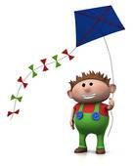
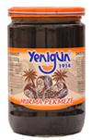
ÇALIŞ
Çalış Ayça çalış.
Çok çok çalış
Sıkılırsan keman çal.
Sonra yine çalış. REÇEL
Ninem reçel yaptı.
Selçuk, kavanoza bak.
Bu çilek reçeli
Selçuk, reçel ye.
Yalçın, sen de ye.
Yukarıdaki okuma parçalarını sadece oku. Yazmana gerek yok.

